Seefelder Juwelier wiederholt bei „Schmuckstars“ ausgezeichnet

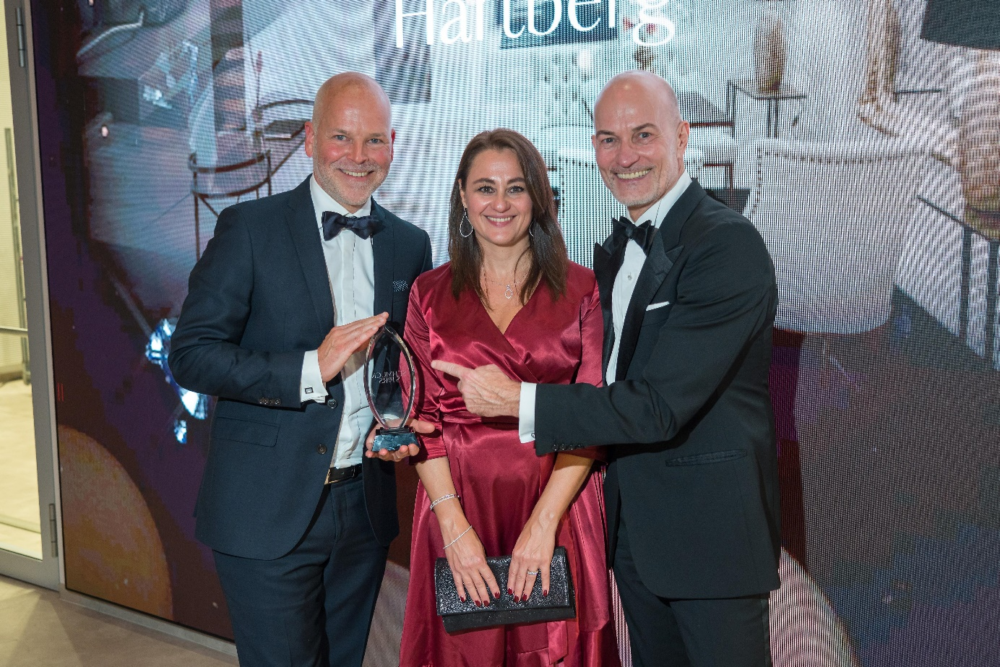

Erstklassiger Betrieb in Tirol: Die begehrten „Oscars“ der österreichischen Uhren- und Schmuckbranche wurden am 24. September 2022 im Rahmen der „Schmuckstars – Galanacht“ in Wien von ORF Moderatorin Kristina Inhof überreicht. Die „Gebrüder Armbruster“ aus Seefeld wurden mit dem Preis in der Kategorie „Web-Star of the Year“ gekürt.

Die Schmuckstars Awards sind die wichtigste Auszeichnung der Uhren- und Schmuckbranche österreichweit. „Sie sind ein Kompass am Uhren- und Schmuckmarkt für KonsumentInnen“, kommentiert „Schmuckstars“-Initiator Christian P. Lerner. Die „Gebrüder Armbruster“ aus Seefeld, die schon 2021 mit dem Preis „Klassischer Juwelier des Jahres“ ausgezeichnet wurden, konnten wiederholt die 22 Jurymitglieder von ihren exzellenten Leistungen überzeugen und den Sieg in der Kategorie „Web-Star of the Year“ nach Tirol holen.

„Natürlich liegt die Essenz unserer Arbeit in der persönlichen Beratung im Geschäft, wir wollen jedoch, dass unser Traditionsbetrieb ebenfalls seiner Zeit voraus ist. Aus diesem Grund haben wir in unsere digitale Präsenz viel investiert. Wir pflegen unseren Onlineshop täglich, unsere neue Webseite stellt uns authentisch dar und über die Social-Media-Kanäle geben wir regelmäßig Einblicke in unseren Beruf“, berichtet Jürgen Armbruster, Juwelier im Tiroler Schmuckkastl. Relevant für die Bewertung waren Kriterien wie optische Umsetzung, User Experience, Social Media Auftritt, die Vermittlung von Emotion und die Möglichkeit der Interaktion. Eine großartige Bestätigung, dass auch kleine Familienbetriebe sich mit Modernität herausheben können.

Webpage: www.armbruster.at
Shop: www.shop-armbruster.at
Instagram: armbruster_juwelier
Facebook: GebruederArmbruster

Honorarfreies Bildmaterial finden Sie zum Download auf Presse Tirol. Bildnachweis laut Copyright-Vermerk.

Kontakt und Rückfragen:
Region Seefeld – Tirols Hochplateau
c/o Michael Simperl
Kirchplatzl 128a
A-6105 Leutasch
M: +43 (0)664 / 889 458 47
michael.simperl@seefeld.com
www.seefeld.com

